 | COLÉGIO PEDRO II – CAMPUS SÃO CRISTÓVÃO III  PFV DE MATEMÁTICA I – ANO 2013  1ª SÉRIE  __ de ________________ de 2013 |  |  | CPII  CSC III
Prof. |  | Coordenadora:  MARIA HELENA M BACCAR | TURMA: | NOTA:
Nome: |  |  | NÚMERO: | NOTA:

ESTA PROVA VALE 5,0 PONTOS

1ª QUESTÃO (valor: 1,0)

Considere a função f dada por: $f(x)=\begin{aligned}\left\{2, \text{se} x≤−2 | \right.\left\{x^{2}+4x+2, \text{se} −2<x≤2 | \right.\end{aligned}$.

Calcule $\frac{f(0)+f(−2)+f(1)}{f(2)+f(4)}$.

2ª QUESTÃO (valor: 1,0)
Resolva, em lR, a seguinte inequação: $\frac{(x−5)(\text{12}−2x)}{2x+2}≥0$.

3ª QUESTÃO (valor: 1,0)
A parábola abaixo representa a função $y=2x²−4x$. Os valores de m e n são aqueles onde a parábola corta o eixo x e o ponto (p,q) é o vértice.
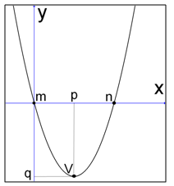

Determine o valor de m + n + p + q.

4ª QUESTÃO (valor: 1,0)

O gráfico abaixo representa a variação linear da temperatura de um forno, em °C, em função do tempo t, em minutos, que se passou desde que o forno foi ligado.

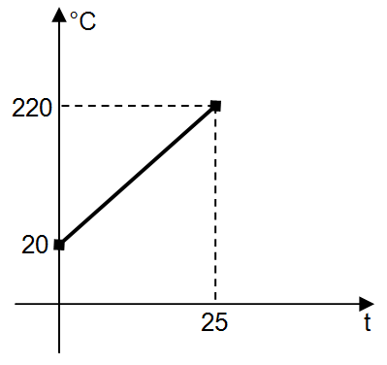

Determine a temperatura do forno 10 minutos após ele ter sido ligado.

5ª QUESTÃO (valor: 1,0)

Em uma loja, o salário dos vendedores é composto de duas partes: uma parte fixa de R$900,00 e mais uma comissão de 4% do valor total vendido. Dessa forma, o salário S dos vendedores dessa loja, em reais, é dado pela função $S(x)=\text{900}+\frac{4x}{\text{100}}$, onde x representa o valor total das vendas feitas pelo vendedor.

a) Em outubro, Marcos vendeu um total de R$ 10.500,00. Determine o salário de Marcos nesse mês.

b) Se Eduardo recebeu um salário de R$ 1260,00 em outubro, qual foi o total de suas vendas nesse mês?

BOA PROVA

